2010年稽阳联谊学校高三联考
理科综合能力测试题
命题：(生)吴晓红 朱文清 邵乃军
(化)马 成 王发明 何 永
(物)陆小爱 陈 耀 楼晓明
可能用到的相对原子质量：H--1 C--12 O---16 Na---23
第1卷(选择题共20题，每小题6分，共120分)
一、选择题(本题共17小题。在每小题给出的四个选项中，只有一项是符合题目要求的。)
1．下列有关物质进出细胞的叙述中，错误的是
A．大分子物质可以进入细胞，但要消耗能量
B．能量供应不足时将影响各种大小分子的进出
C．用蛋白酶处理细胞后，主动转运和易化扩散都将受到影响
D．离子可以通过扩散方式进出细胞
2．关于动物细胞克隆和胚胎工程，下列说法错误的是
A．肿瘤细胞一般比乳腺细胞容易克隆
B．动物细胞克隆一般不需要添加激素
C．胚胎工程中胚胎分割得到的细胞能直接移植给受体
D．培养胚胎干细胞，一般需要抑制它的分化
3．绿色植物叶肉细胞中，光合作用和呼吸作用是两个相对独立又紧密联系的生理过程。下列说法正确的是
A．光合作用在叶绿体中进行，呼吸作用在线粒体中进行
B．光合作用产生的水可用于呼吸作用，呼吸作用产生的水也可用于光合作用
C．光合作用产生的(H)可用于呼吸作用，呼吸作用产生的(H)也可用于光合作用
D．光反应产生的ATP可用于呼吸作用，呼吸作用产生的ATP也可用于碳反应
4．在特异性免疫中，细胞表面的MHC和一些受体起着重要的作用。对于成熟的B淋巴细胞 表面而言，下列叙述正确的是
A．只存在MHC B．只存在受体
C．同时存在MHC和受体 D．均无MHC和受体存在
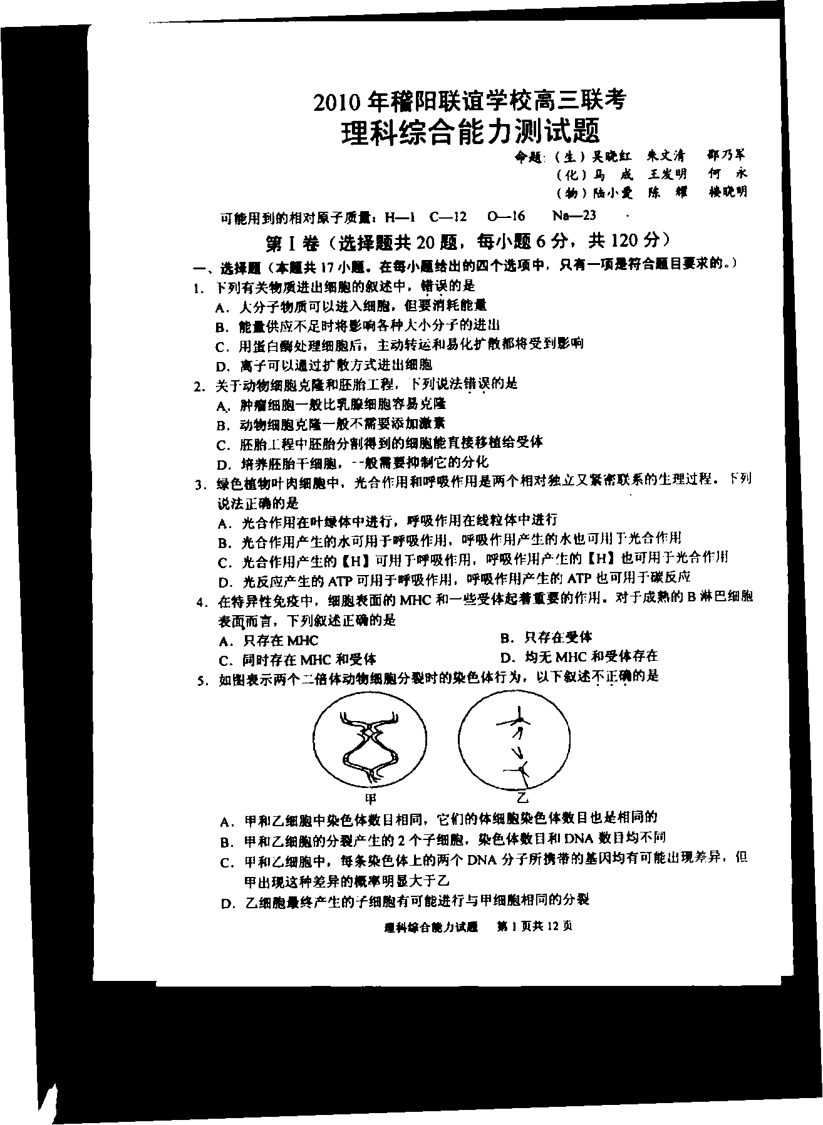
5．如图表示两个二倍体动物细胞分裂时的染色体行为，以下叙述不正确的是

A．甲和乙细胞中染色体数目相同，它们的体细胞染色体数目也是相同的
B．甲和乙细胞的分裂产生的2个子细胞，染色体数目和DNA数目均不同
C．甲和乙细胞中，每条染色体上的两个DNA分子所携带的基因均有可能出现差异，但
甲出现这种差异的概率明显大于乙
D．乙细胞最终产生的子细胞有可能进行与甲细胞相同的分裂
6．切割目的基因需要用到限制酶。下列有关限制酶的相关表述正确的是(↓表示剪切点)
A．限制酶切割的都是氢键
B．—CCGC↓GG-—序列被限制酶切割后断裂的碱基对有4对
C．能识别—G↓GATCC—序列的限制酶，一定也能识别—↓GATC—序列
D．—CATG↓—和 —G↓ATCC—序列被限制酶切出的黏性末端核苷酸数目相同

7．化学与生产、生活、社会密切相关。下列有关说法中不正确的是
A．新能源汽车的推广与使用有助于减少光化学烟雾的产生
B．低碳经济是以低能耗、低污染、低排放为基础的经济模式
C．为防止甲型H1NI流感的疫情扩散，要加强环境、个人等的消毒，其中消毒剂常选用含氯消毒剂、双氧水、酒精等适宜的物质
D．华裔科学家高琨因在“光纤传输信息领域中的突破性成就”获得2009年诺贝尔物理学奖，光纤的主要成分是高纯度的单质硅
8．用NA表示阿伏加德罗常数的值，下列叙述正确的是
A．lL0.1mol／LNa₂C0₃溶液中C0₃²⁻和HC0₃⁻总数为0．1N_{A}
B．常温常压下，22．4L由D₂、H₂组成的气体分子数为N_{A}
C，1LpH二Ⅱ的水溶液中含有的氢离子数为0．1N_{A}
D．在7．8gNa₂0₂晶体中阳离子与阴离子总数为0．4N_{A}
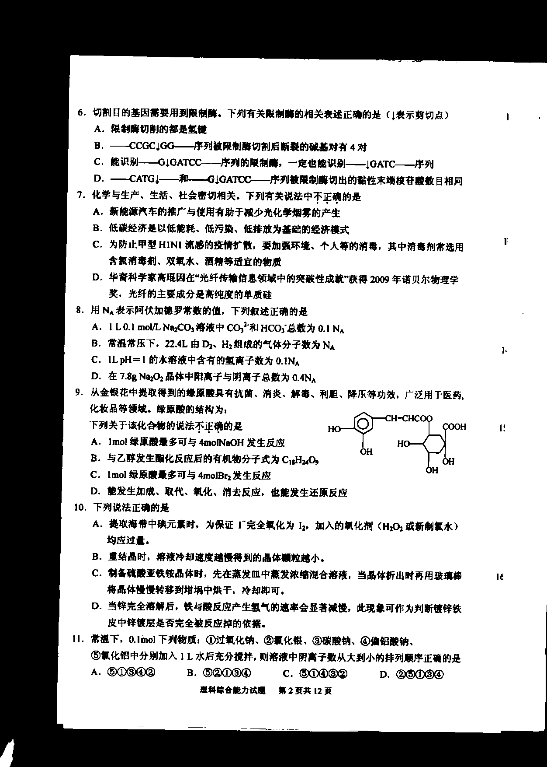
9．从金银花中提取得到的绿原酸具有抗菌、消炎、解毒、利胆、降压等功效，广泛用于医药，化妆品等领域。绿原酸的结构为：
下列关于该化合物的说法不正确的是
A．1mol绿原酸最多可与4molNaOH发生反应
B．与乙醇发生酯化反应后的有机物分子式为C₁₈H₂₄0₉
C．1mol绿原酸最多可与4molBr₂发生反应
D．能发生加成、取代、氧化、消去反应，也能发生还原反应
l0．下列说法正确的是
A．提取海带中碘元素时，为保证I⁻完全氧化为I₂，加入的氧化剂(H₂0₂或新制氯水) 均应过量。
B．重结晶时，溶液冷却速度越慢得到的晶体颗粒越小。
C．制备硫酸亚铁铵晶体时，先在蒸发皿中蒸发浓缩混合溶液，当晶体析出时再用玻璃棒将晶体慢慢转移到坩埚中烘干，冷却即可。
D．当锌完全溶解后，铁与酸反应产生氢气的速率会显著减慢，此现象可作为判断镀锌铁皮中锌镀层是否完全被反应掉的依据。
11．常温下，0．1mol下列物质：①过氧化钠、②氯化银、③碳酸钠、④偏铝酸钠、
⑤氯化铝中分别加入11水后充分搅拌，则溶液中阴离子数从大到小的排列顺序正确的是
A．⑤①③④② B．⑤②①③④ C．⑤①④③② D．②⑤①③④
12．下列说法错误的是
A．等物质的量浓度的醋酸和醋酸钠溶液等体积混合的溶液中一定存在：
c(CH₃COO⁻)+2c(OH⁻)=c(CH₃COOH)+2c(H⁺)
B．常温下将pH=10的氨水稀释10倍，溶液中H+离子的物质的量浓度反而增大。
C．在NH₄Cl与氨水混合呈碱性的溶液中一定存在；cNH₄⁺＞c(Cl⁻ )
D．将0．001mol／L的AgN0₃溶液逐滴滴入含0．001mol／L的KCl和O．001mol／L的K₂Cr0₄混合溶液中，先产生Ag₂Cr0₄沉淀。
(25⁰C：Ksp(AgCl)=1．8x10⁻¹⁰mol²．L⁻²；Ksp＝(Ag₂Cro₄)=1．9x10⁻¹²mol³．L⁻³]
l3．高铁酸盐在能源、环保领域有广泛用途。我国学者提出用（Ni)、铁作电极电解浓NaOH溶液制备高铁酸盐Na₂Fe0₄的方案，装置如右图所示。下列说法正确的是
A．电子的流动方向是从铁电极流出通过溶液到镍电极
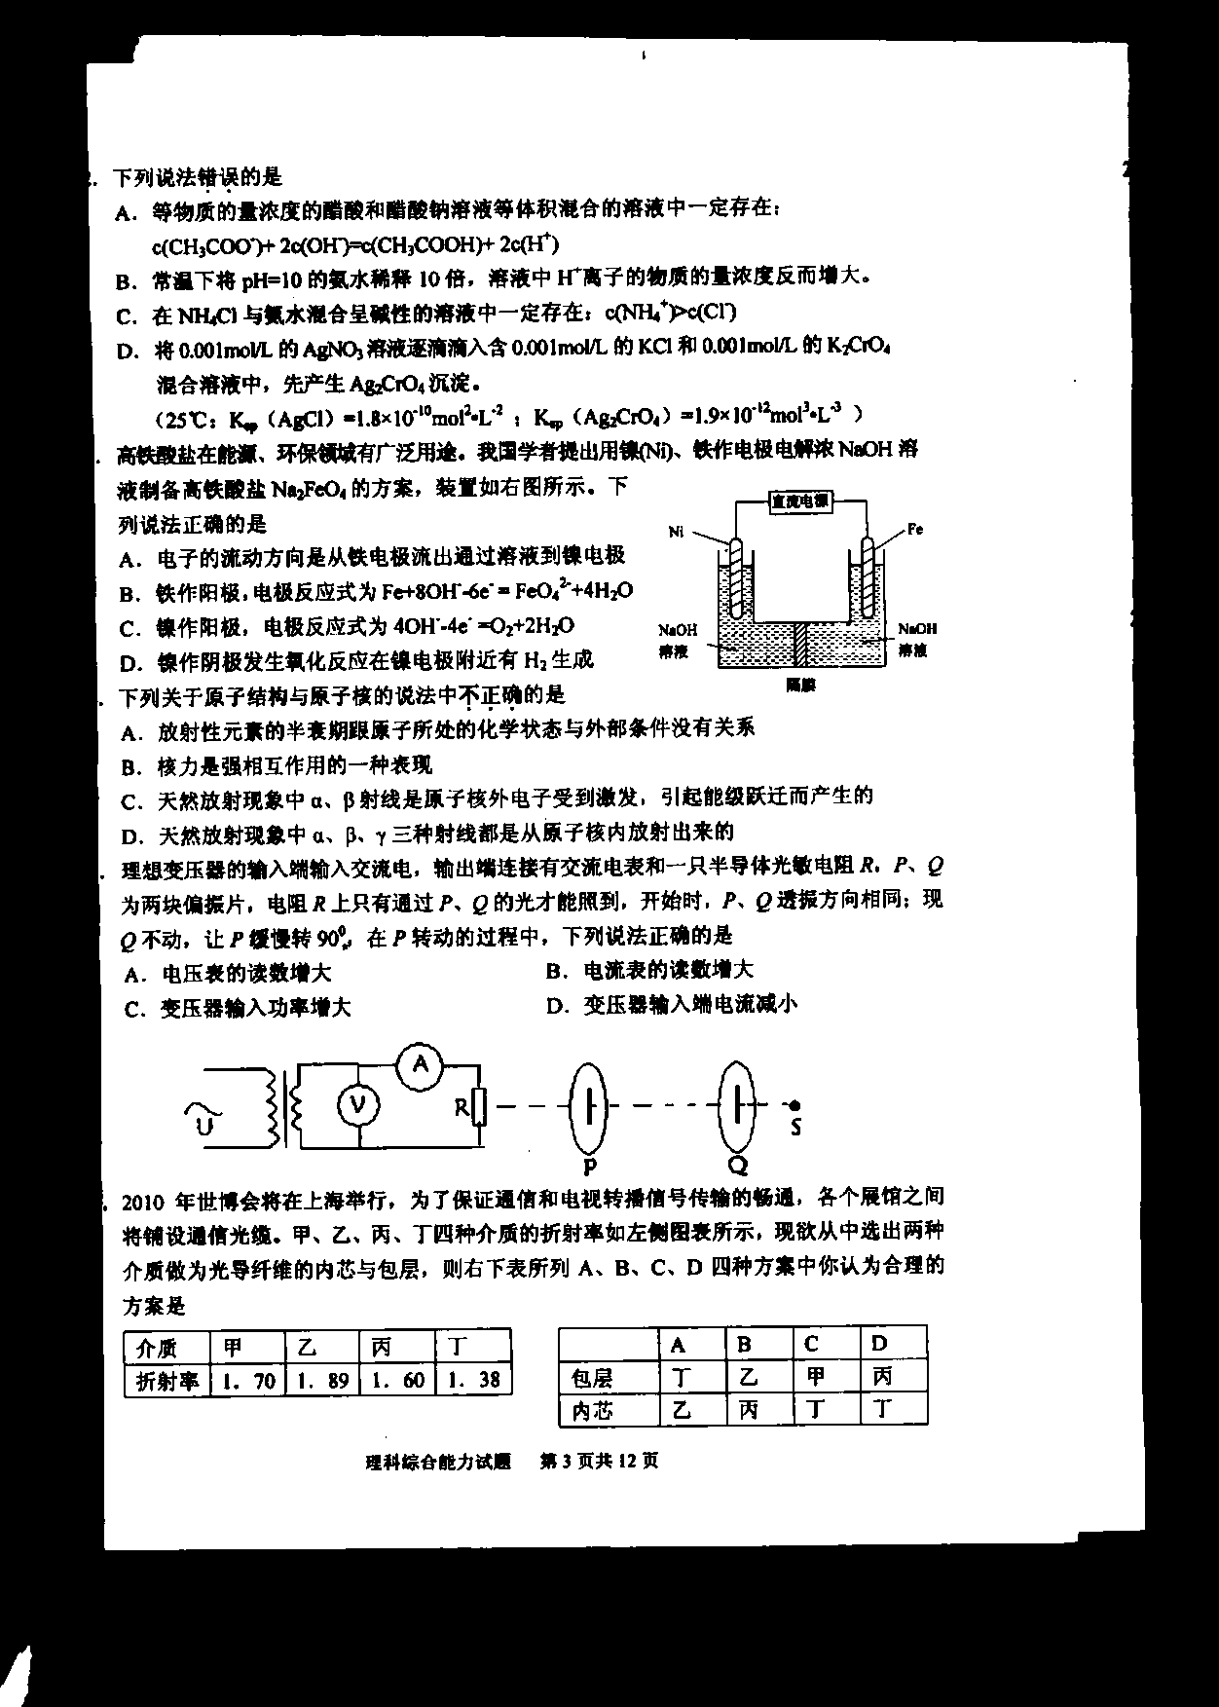
B．铁作阳极，电极反应式为Fe+80H— - 6e⁻=Fe0₄²⁻+4H₂0
C．镍作阳极，电极反应式为40H⁻-4e⁻=0₂+2H₂ 0
D．镍作阴极发生氧化反应在镍电极附近有H₂生成
14．下列关于原子结构与原子核的说法中不正确的是
A．放射性元素的半衰期跟原子所处的化学状态与外部条件没有关系
B．核力是强相互作用的一种表现
C．天然放射现象中α、β射线是原子核外电子受到激发，引起能级跃迁而产生的
D．天然放射现象中α、β、γ三种射线都是从原子核内放射出来的
15．理想变压器的输入端输入交流电，输出端连接有交流电表和一只半导体光敏电阻，R,P、Q为两块偏振片，电阻R上只有通过P、Q的光才能照到，开始时，P、Q 透振方向相同；现Q不动，让户缓慢转90⁰，在P转动的过程中，下列说法正确的是
A．电压表的读数增大 B．电流表的读数增大 ；
C，变压器输入功率增大 D．变压器输入端电流减小
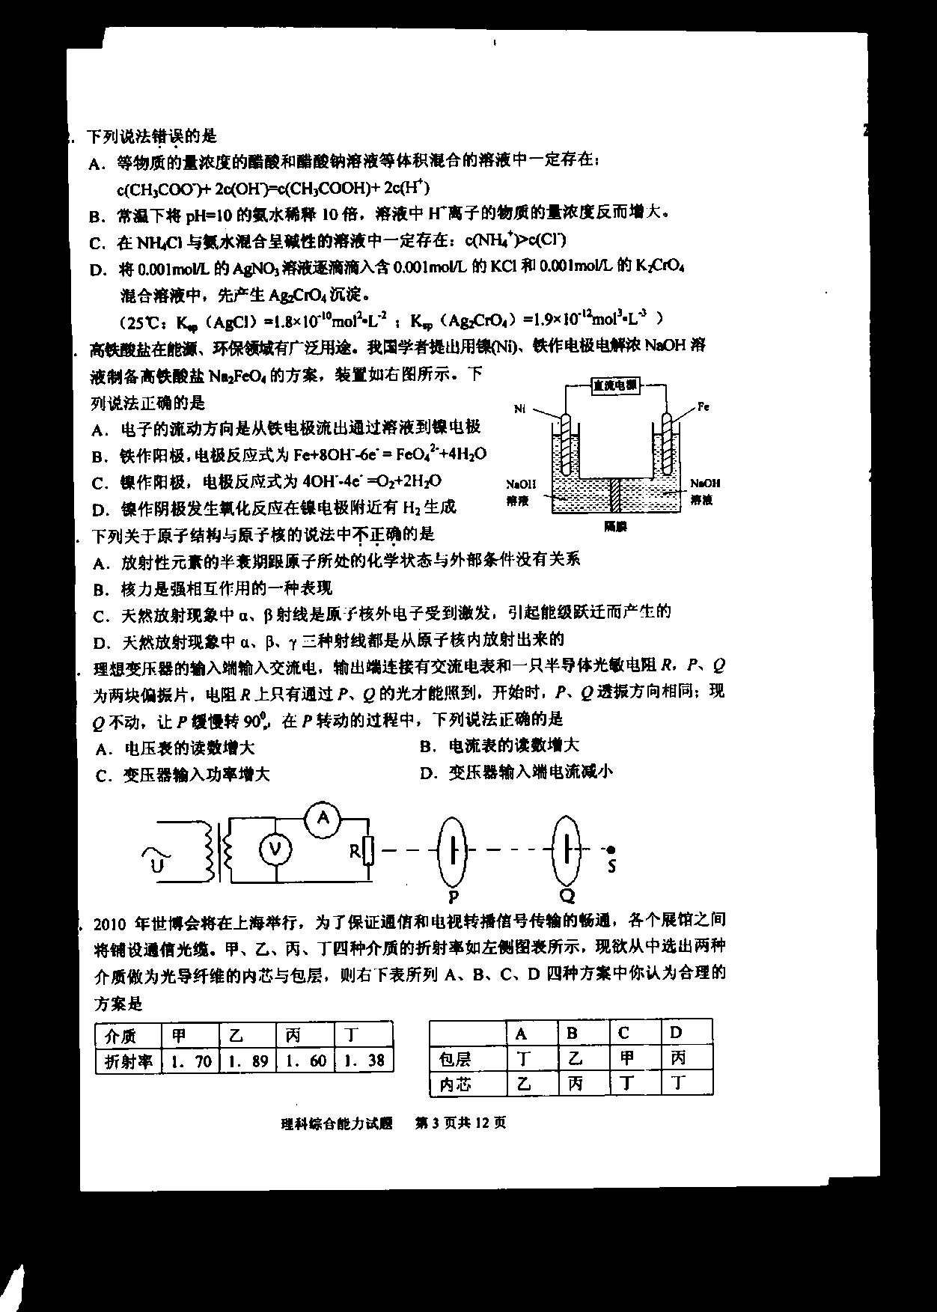

16．2010年世博会将在上海举行，为了保证通信和电视转播信号传输的畅通，各个展馆之间将铺设通信光缆。甲、乙、丙、丁四种介质的折射率如左侧图表所示，现欲从中选出两种介质做为光导纤维的内芯与包层，则右下表所列A、B、C、D四种方案中你认为合理的方案是
 | A | B | C | D
包层 | 丁 | 乙 | 甲 | 丙
内芯 | 乙 | 丙 | 丁 | 丁
介质 | 甲 | 乙 | 丙 | 丁
折射率 | 1．70 | 1． 89 | 1．60 | 1． 38

17．如图所示，一个带电小球穿在一根绝缘的粗糙直杆上，杆与水平方向成角，整个空间
存在着竖直向上的匀强电场和垂直于杆方向斜向上的匀强磁场．小球从d点由静止开始沿杆向下运动，在c点时速度为4m， b是c的中点，在这个运动过程中
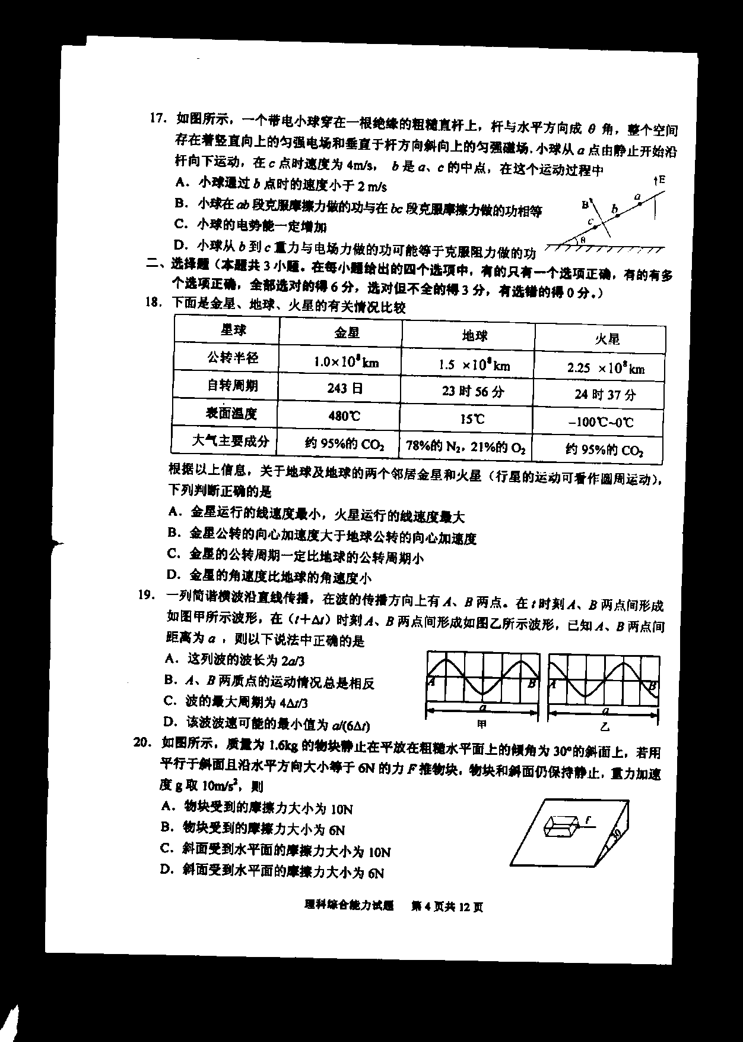
A．小球通过b点时的速度小于2 m/s
B．小球在ab段克服摩擦力做的功与在bc段克服摩擦力做的功相等
C．小球的电势能一定增加
D．小球从西到c重力与电场力做的功可能等于克服阻力做的功
二、选择题(本题共3小题。在每小题给出的四个选项中，有的只有一个选项正确，有的有多个选项正确，全部选对的得6分，选对但不全的得3分，有选错的得0分。)
18．下面是金星、地球、火星的有关情况比较
星球 | 金星 | 地球 | 火星
公转半径 | 1．O×l0⁸km | 1．5× 10⁸km | 2．25 ×10⁸km
自转周期 | 243日 | 23时56分 | 24时37分
表面温度 | 480℃ | 15℃ | 一100℃ ～ O℃
大气主要成分 | 约95％的C02 | 78％的N₂，21％的O₂ | 约95％的CO₂
根据以上信息，关于地球及地球的两个邻居金星和火星(行星的运动可看作圆周运动)，
下列判断正确的是
A．金星运行的线速度最小，火星运行的线速度最大
B．金星公转的向心加速度大于地球公转的向心加速度
C．金星的公转周期一定比地球的公转周期小
D．金星的角速度比地球的角速度小
19．一列简谐横波沿直线传播，在波的传播方向上有A、B两点。在时刻A、B两点间形成 如图甲所示波形，在(t+△t)时刻A、B两点间形成如图乙所示波形，已知A、B两点间距离为a，则以下说法中正确的是
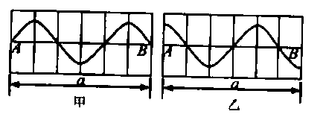
A．这列波的波长为2a／3
B．A、B两质点的运动情况总是相反
C．波的最大周期为4△t／3
D．该波波速可能的最小值为a／(6△t) ；
20．如图所示，质量为1．6kg的物块静止在乎放在粗糙水平面上的倾角为30º的斜面上，若用平行于斜面且沿水平方向大小等于6N的力F推物块，物块和斜面仍保持静止，重力加速度g取10m／s²，则
A．物块受到的摩擦力大小为10N
B，物块受到的摩擦力大小为6N
C．斜面受到水平面的摩擦力大小为10N
D．斜面受到水平面的摩擦力大小为6N
第Ⅱ卷(本卷共10题，共180分)
21．I(9分)
(1)为了减小实验误差，以下操作中必要的是
A．在“研究匀变速直线运动”的实验中，需要平衡摩擦力
B．在“测定电源电动势和内阻”的实验中，用图像来处理数据比较合理
C．用插针法测玻璃折射率时，大头针间距适当远一些
D．使用多用电表的欧姆挡时，要先将红表笔和黑表笔接触，看表针是否指在右端“0”位置。
如果没有，应该转动旋钮调到欧姆零点。改变倍率后要重做这一步。
(2)利用如图装置做“探究碰撞中的不变量”实验，小车A的前端有撞针，小车B的后端有橡皮泥，使得碰撞后A、B能粘在一起。小垫块的作用是平衡摩擦力，给小A以一定的初速度使之与静止的小车B发生碰撞，通过纸带测出它们碰撞前后的速度。为了使实验更准确，我们可以改变小车的质量或改变____________多次实验。下图中的纸带是某次实验的
结果，由纸带可以看出碰撞发生在相应纸带中的___________段(填AB、BC、CD、DE)。
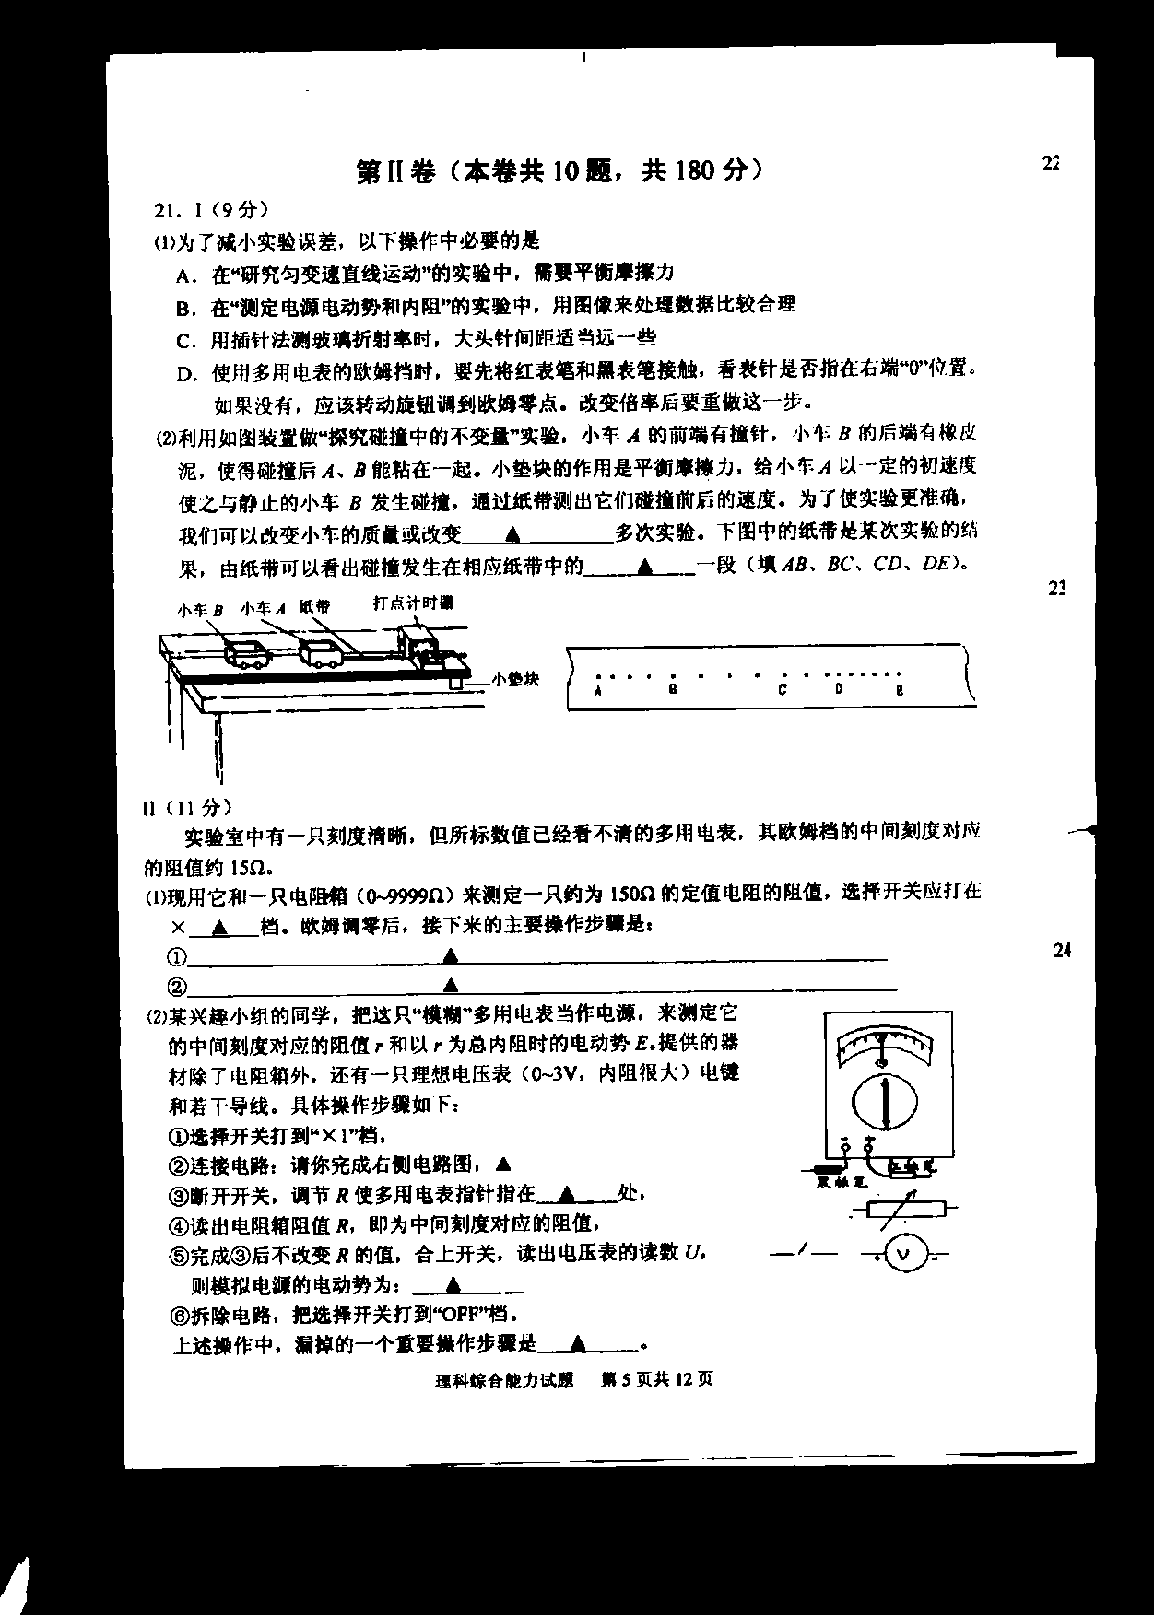

Ⅱ(11分)
实验室中有一只刻度清晰，但所标数值已经看不清的多用电表，其眇姆档的中间刻度对
的阻值约15Ώ。
(1)现用它和一只电阻箱(0—9999 Ώ)来测定一只约为150 Ώ的定值电阻的阻值，选择开关应打在X——档。欧姆调零后，接下来的主要操作步骤是：
①___________________________________________________________________
②____________________________________________________________________
(2)某兴趣小组的同学，把这只“模糊”多用电表当作电源，来测定它
的中间刻度对应的阻值r和以r为总内阻时的电动势E。提供的器
材除了电阻箱外，还有一只理想电压 (0—3V，内阻很大)电键
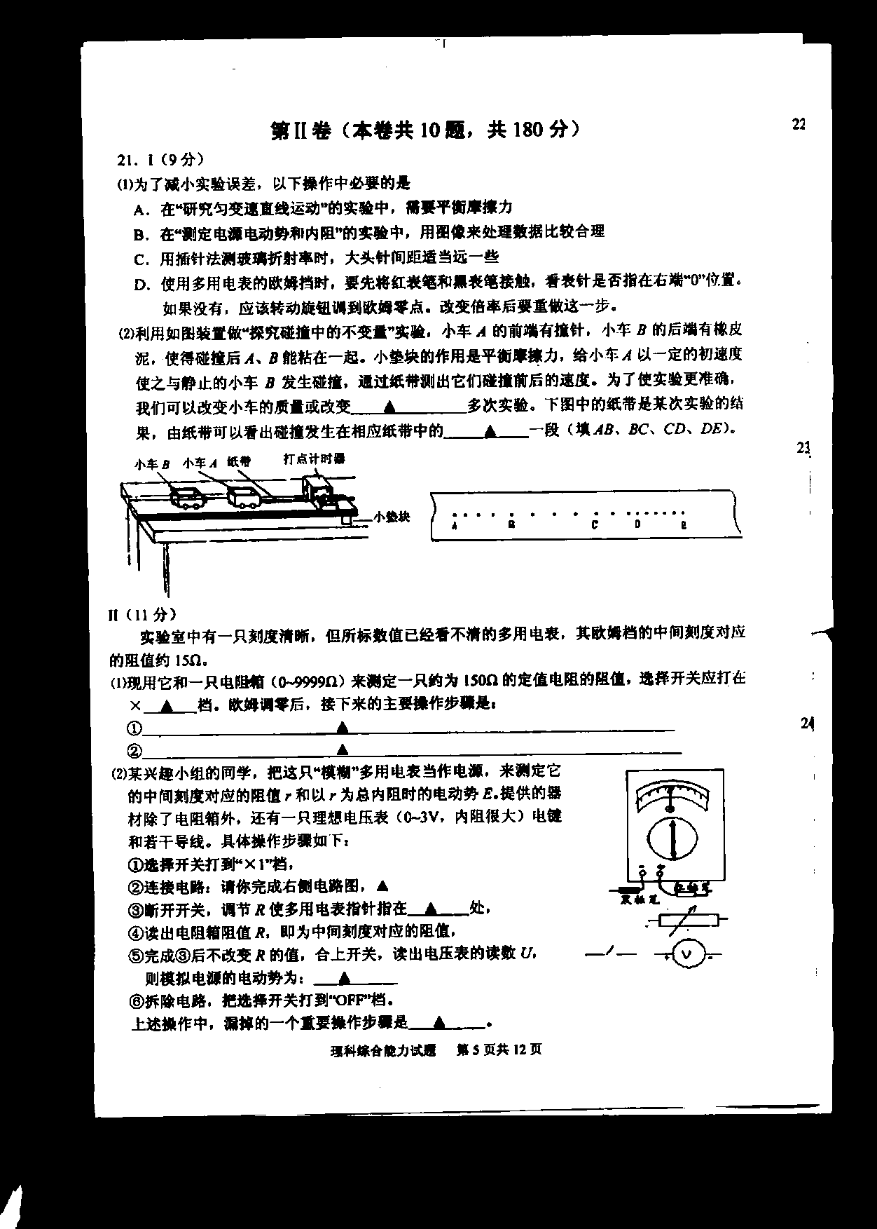
和若干导线。具体操作步骤如下：
①选择开关打到“X1”档，
②连接电路：请你完成右侧电路图，
③断开开关，调R使多用电表指针指在___________处，
④读出电阻箱阻值R，即为中间刻度对应的阻值，
⑤完成③后不改变R的值，合上开关，读出电压表的读数U，
则模拟电源的电动势为：________________
⑥拆除电路，把选择开关打到"OFF"档。
上述操作中，漏掉的一个重要操作步骤是___________。
22．(16分)为了安全，在高速公路上行驶的汽车之间应保持必要的距离。公安部门规定：高
速公路上行驶汽车的安全距离为200m，汽车行驶的最高速度为120km／h信请你根据下面提供的资料，通过计算来说明安全距离为200m的理论依据。G=lOm／s²。
资料一：驾驶员的反应时间：0．2s至0．6s之间；
资料二：各种路面与轮胎之间的动摩擦因数：
路面 | 动摩擦因数
干沥青与混凝土路面 | 0．7至0．8
干碎石路面 | 0．6至0．7
湿沥青与混凝土路面 | 0．32至0．4
(1)在计算中驾驶员的反应时间应该取多少?为什么?
(2)在计算中路面与轮胎之间的动摩擦因数应该取多少?为什么?
(3)通过你的计算来说明200m为必要的安全距离。
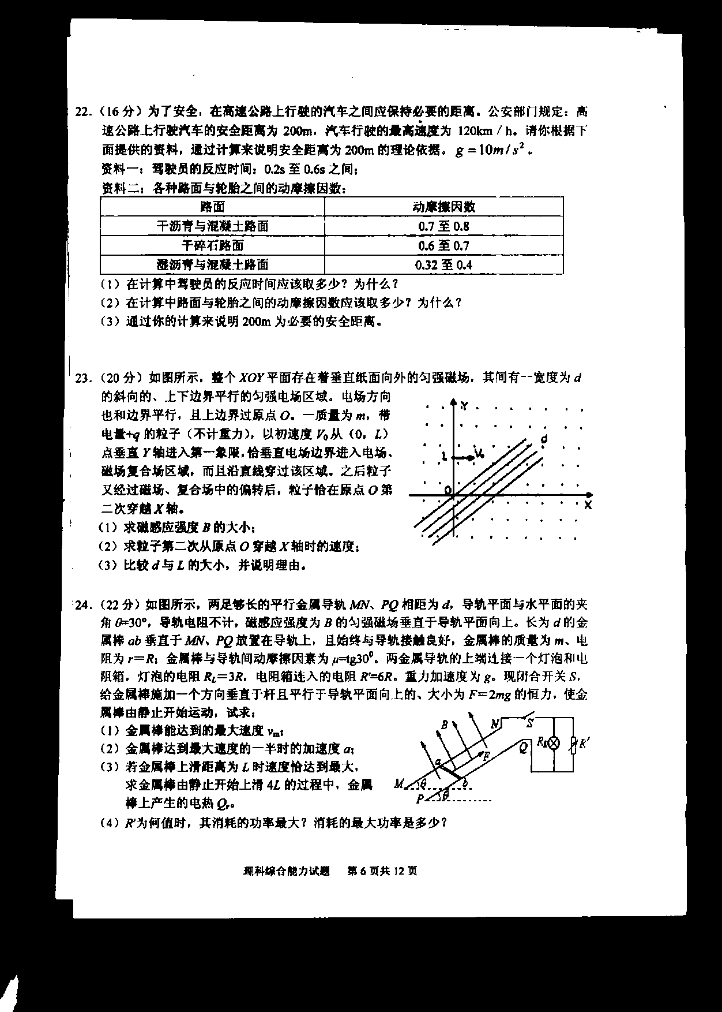
23．(20分)如图所示，整个XOY平面存在着垂直纸面向外的匀强磁场，其间有一宽度为d的斜向的、上下边界平行的匀强电场区域。电场方向
也和边界平行，且上边界过原点O。一质量为m，带
电量+q 的粒子(不计重力)，以初速度Vo从(0，L)
点垂直Y轴进入第一象限，恰垂直电场边界进入电场、
磁场复合场区域，而且沿直线穿过该区域。之后粒子
又经过磁场、复合场中的偏转后，粒子恰在原点O第
二次穿越X轴。
(1)求磁感应强度B的大小；
(2)求粒子第二次从原点O穿越X轴时的速度；
(3)比较d与L的大小，并说明理由。
24．(22分)如图所示，两足够长的平行金属导轨MN、PQ相距为d导轨平面与水平面的夹角=-30⁰，导轨电阻不计，磁感应强度为B的匀强磁场垂直于导轨平面向上。长为d的金属棒ab垂直于MN、PQ放置在导轨上，且始终与导轨接触良好，金属棒的质量为m，电阻为r=R；金属棒与导轨间动摩擦因素为=tg30⁰。两金属导轨的上端连接一个灯泡和电阻箱，灯泡的电阻RL=3R，电阻箱连入的电阻R'=6R。重力加速度为g。现闭合开关S，给金属棒施加一个方向垂直于杆且平行于导轨平面向上的、大小为F=2mg的恒力，使金属棒由静止开始运动，试求：
(1)金属棒能达到的最大速度vm：
(2)金属棒达到最大速度的一半时的加速度a；
(3)若金属棒上滑距离为工时速度恰达到最大，求金属棒由静止开始上滑4L的过程中，金属棒上产生的电热Qr。
(4) R'为何值时，其消耗的功率最大?消耗的最大功率是多少?

25．(14分)A、B、C、D、E、F六种短周期元素，原子序数依次增大。D、E、F同周期，E
是三者中离子半径最小的元素。A、D同主族，A、B最外层电子数之和与C最外层电子数相等。C、F同主族，C与F形成的一种化合物分子甲能和A与F形成的一种常见化合
物乙反应生成F单质。而B元素的最高价氧化物的水化物与其氢化物能发生化合反应。AB两元素形成的化合物丙常温下呈液态，是常用的火箭推进剂，丙的相对分子质量与C
的单质相同。请填空：
(1)E在周期表中的位置是：________________， E单质与D的最高价氧化物对应水化物反应的离子方程式为_______________。
(2)化合物丙的电子式为___________，若m克丙常温下燃烧放热是QkJ，则表示其燃烧
的热化学方程式为___________________。
(3)A、D、F三种元素形成化合物丁，则丁的水溶液显碱性，试说明原因：________·(用适当的方程式和必要的文字描述来说明)
(4)A₂C比A₂F的沸点_____________(填“高，，或“低，，)，理由是____________________ 。
(5)已知B和D能形成离子化合物戊，戊能与水作用仅生成两种碱性物质，试写出丙与过量盐酸反应的化学方程式：_______________________________________________。

26．(14分)汽车尾气净化中的一个反应如下：
2NO(g)+2CO(g) ←→ N₂₍g)+2C0₂(g)
请回答下列问题：
(1)已知：N2(g)+0₂(g)=2No(g); △H=+180．5kJ／m01
C(s)+02(g)=C02(g)； △H=一393．5kJ／mol
2C(s)+02(g)=2CO(g)；△H = 一221U／mol
则2NO(g)+2CO(g) ←→ N2(g)+2C0₂(g)的 ________________。
(2)在一定温度下，在一体积为V升的密闭容器中充入一定量的NO和CO。在t_{l}时刻
达到平衡状态，此时n(CO)=a mol，n(NO)=2a mol，n(N₂)b mol，且N₂占平衡总体
积的1／4。
①则该反应的平衡常数K=__________________________(用只含a、V的式子表示)
②判断该反应达到平衡的标志是___________________________________
A．V_{生成}(C02)；v_{消耗}(CO) B．混合气体的密度不再改变
C．混合气体的平均相对分子质量不再改变 D．NO、CO、N₂、 CO ₂
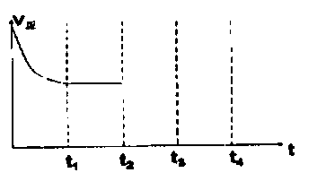
③在t₂时刻，将容器的容积迅速扩大到原来的
2倍，在其他条件不变的情况下，真3时刻达到
新的平衡状态。请在右图中补充画出从t2到
t4时刻正反应速率随时间的变化曲线：

(3)如果要净化汽车尾气同时提高该反应的速率和NO的转化率，采取的措施是——
A，降低温度 B，增大压强同时加催化剂
C。升高温度同时充入N2 D．及时将C02和N2从反应体系中移走
(4)为避免汽车尾气中的有害气体对大气的污染，给汽车安装尾气净化装置。净化装置
里装有含Pd等过渡元素的催化剂，气体在催化剂表面吸附与解吸作用的机理如下图
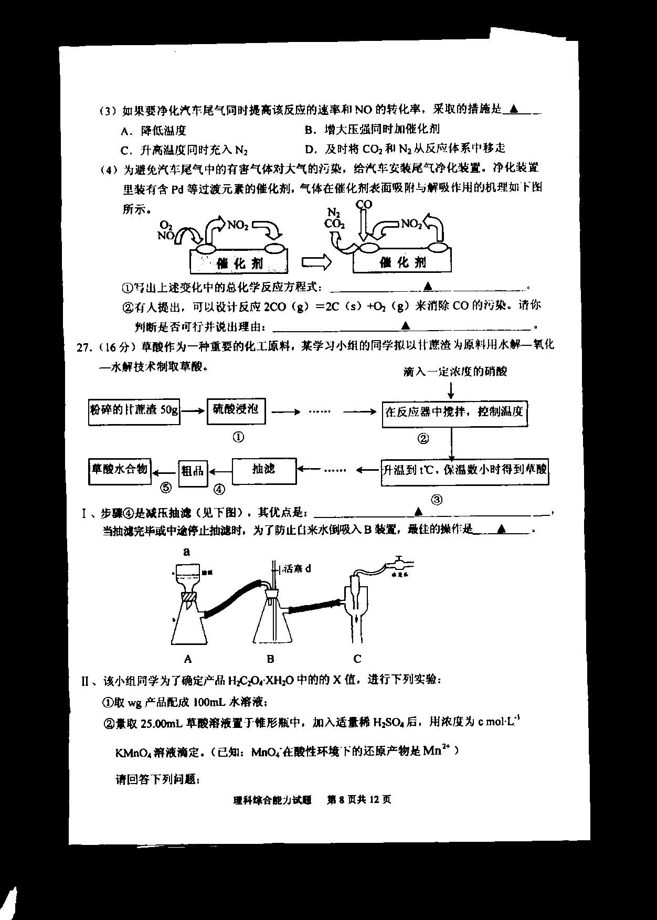
所示。

①写出上述变化中的总化学反应方程式：—————————————————·
②有人提出，可以设计反应2CO(g)=2C(s)+02(g)来消除CO的污染。请你
判断是否可行并说出理由：_________________________________。
27．(16分)草酸作为一种重要的化工原料，某学习小组的同学拟以甘蔗渣为原料用水解—氧化一水解技术制取草酸· 滴入一定浓度的硝酸

粉碎的甘蔗渣50g 硫酸浸泡 …… 在反应器中搅拌，控制温度
① ②

草酸水合物 粗品 抽滤 升温到tºC，保温数小时得到草酸
⑤ ④ ③
Ⅰ步骤④是减压抽滤(见下图)，其优点是_____________________________________ ，
当抽滤完毕或中途停止抽滤时，为了防止自来水倒吸入B装置，最佳的操作是________。
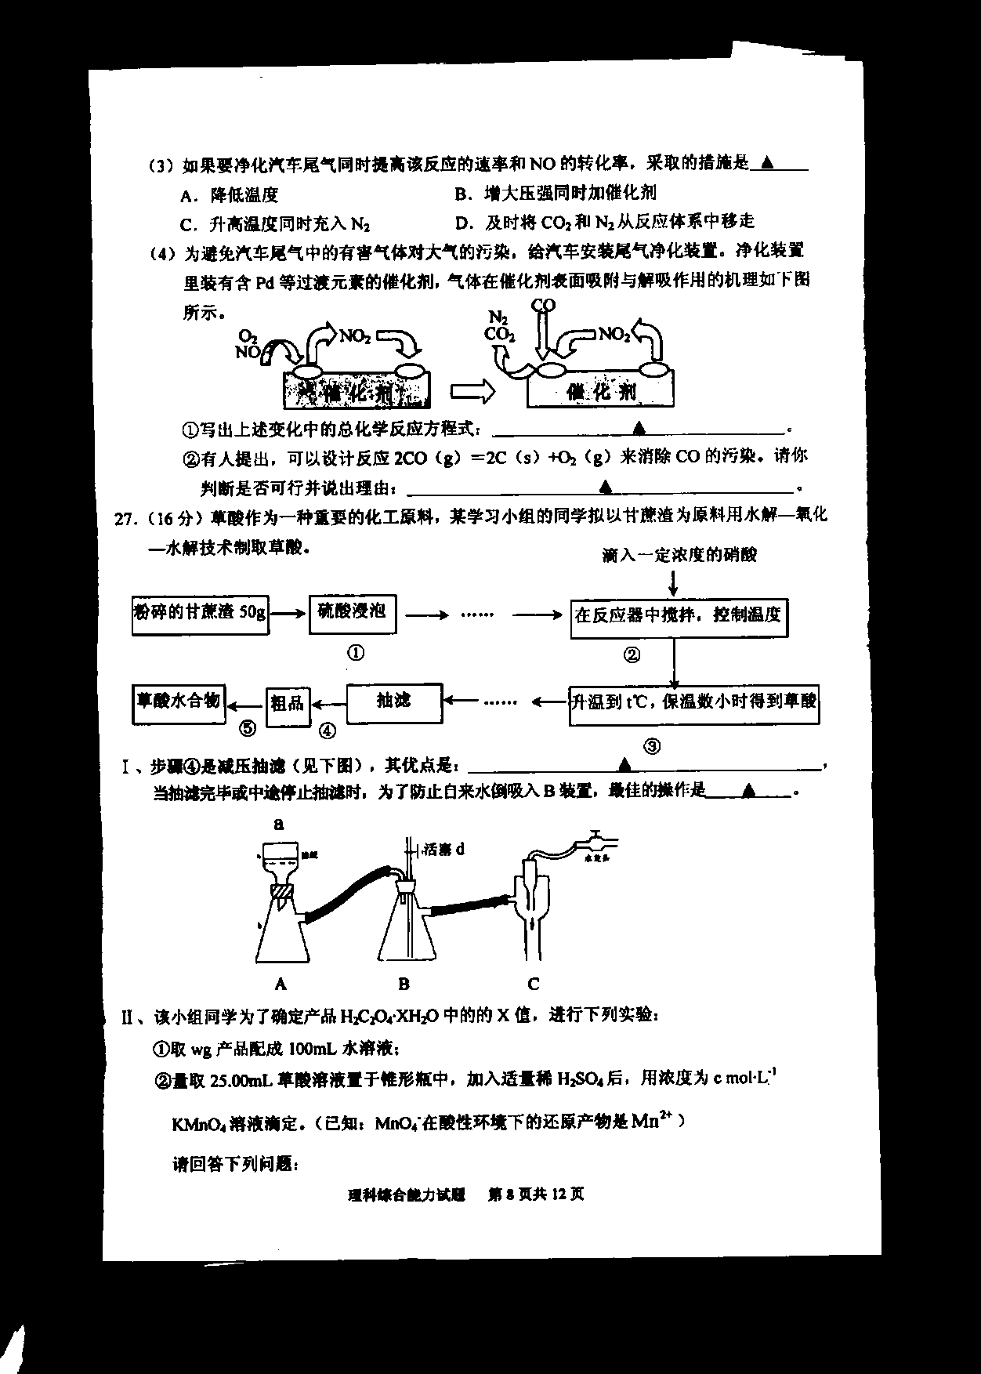

Ⅱ、该小组同学为了确定产品H2C204·XH20中的的X值，进行下列实验：
①取wg产品配成100mL水溶液；
②量取25．00mL草酸溶液置于锥形瓶中，加入适量稀H2S04后，用浓度为cmol· L⁻¹
KMn04溶液滴定。(已知：Mn04·在酸性环境下的还原产物是Mn2+)·
请回答下列问题：
(1) 实验①中，需要用到的玻璃仪器有：玻璃棒、烧杯、胶头滴管和_____________。
(2)写出草酸溶液与酸性高锰酸钾溶液反应的离子方程式：_______________。
(3)若滴定时，前后两次读数分别为a mL和b mL，由此计算出该草酸晶体的x值是______。
III、该小组同学在做实验Ⅱ②时发现向草酸溶液中逐滴加入高锰酸钾溶液时，溶液褪色总是先慢后快，即反应速率由小变大。为此，他们设计了实验进行探究：
(实验用品) ·
仪器：试管(若干个并编号①，②，③…)、胶头滴管(若干支)、秒表
试剂：0．1mol／LH₂C₂0₄溶液、0．1mol／LKMn0₄溶液、稀硫酸、MnS0₄固体
(实验内容)
实验(1)在①号和②号试管中分别先加入5ml 0．1moL H₂C₂0₄溶液，然后各加10
滴稀硫酸，且在②号试管中加入少量硫酸锰固体。再在两支试管中各加入5滴0．1 mol／L KMnO₄溶液，现象如下(表1)
编号 | ①号试管 | ②号试管
褪色时间 | 90s | 5S
实验  现象 | 均有气泡产生；②号试管的溶液褪色比①号试管的溶液快，它们  颜色变化如下：紫红色→ 红色→橙红色→橙色→黄色→无色。
实验(2)：在①号和②号试管中分别加入5m10．1mol／LH2C：04溶液，在②号试管中再滴加10滴稀硫酸，然后在两支试管中各加入5滴0．1 m01．L-I的高锰酸钾溶液。现象如下(表2)
编号 | ①号试管 | ②号试管
褪色时间 | 100S | 90s
实验  现象 | 构有气泡产生；②号试管的溶液褪色比①号试管的溶液快，它们  颜色变化如下：紫红色→红色→橙红色→橙色→黄色→无色。
实验(3)：在①号、②号和⑧号试管中分别加入5m10．1mol／LH2C204溶液，然后在①、②、③号试管中依次加入10滴、1mL、2mi．稀硫酸溶液，然后各加入5滴0．1m01．L-i的高锰酸钾溶液，然后置于温度为65C的水浴中加热。观察现象如下(表3)。
编号 | ①号试管 | ②号试管 | ⑧号试管
褪色时间 | 88s | 100s | 120s
实验  现象 | 均有气泡产生；①号试管的溶液褪色比②、⑧号试管的溶液快，  它们颜色变化如下：紫红色→红色→橙红色→橙色→黄色→无色。
(1)设计实验(1)对应的假设是_____________________________________________ 。

实验(1)得出的结论是_______________________________________________ 。
(2)由实验(2)和实验(3)得出的结论是_______________________________________。
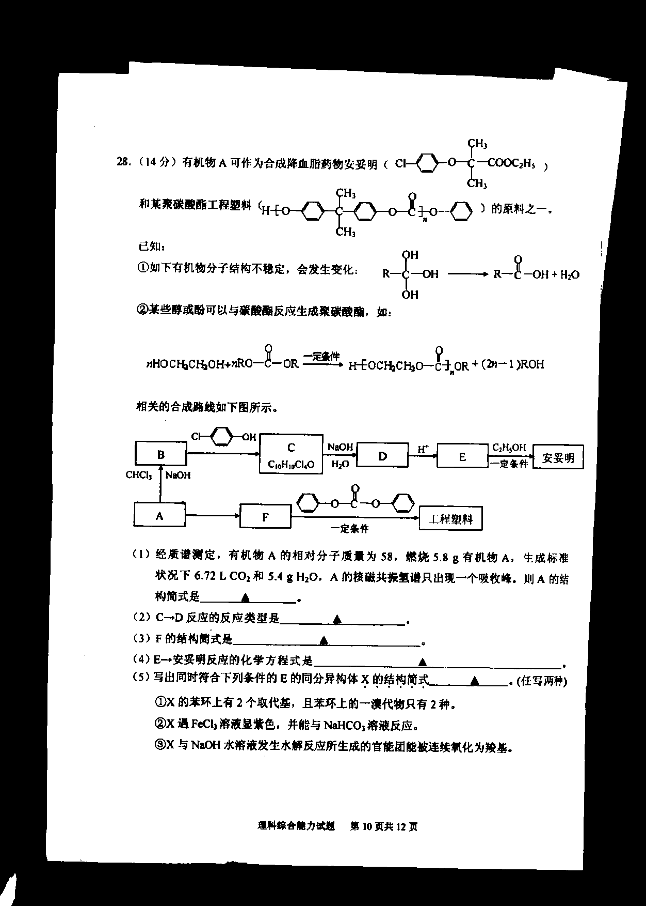
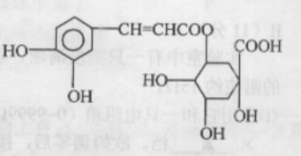

(1)经质谱测定，有机物A的相对分子质量为58，燃烧5．8g有机物A，生成标准
状况下6．72LC02和5．4gH20，A的核磁共振氢谱只出现一个吸收峰。则A的结
构简式是___________________________。
(2)C→D反应的反应类型是______________________，
(3)F的结构简式是____________________________。
(4)E→ 安妥明反应的化学方程式是_____________________________ ·
(5)写出同时符合下列条件的E的同分异构体X结构简式______________。(任写两种)
① x的苯环上有2个取代基，且苯环上的一溴代物只有2种。
②X遇FeCl3溶液显紫色，并能与NaHC03溶液反应n
③(与NaOH水溶液发生水解反应所生成的官能团能被连续氧化为羧基。
理科综合能力试题 第10页共12页

29． I(14分)生态系统是一种开放系统，虽然各生态系统的开放程度大不相同，但它们具
有一个很重要的特点是它们常常趋向于一种稳态或平衡状态。
(1)一个溪流生态系统开放的程度比一个池塘生态系统——，原因是—————一。
(2)生态系统稳态调节的主要方式是——————。如果某一环境中的动物数量决定于食物数量，当某种原因使食物数量下降时，动物种群就不得不借助于——方法加以调整。
(3)下图甲中A点代表未放牧时草原中生产者的净生产量，则——点以后生态平
衡将被破坏：图乙表示了生殖数量、死亡数量与种群大小的关系，则——点表
示种群的最大数量。
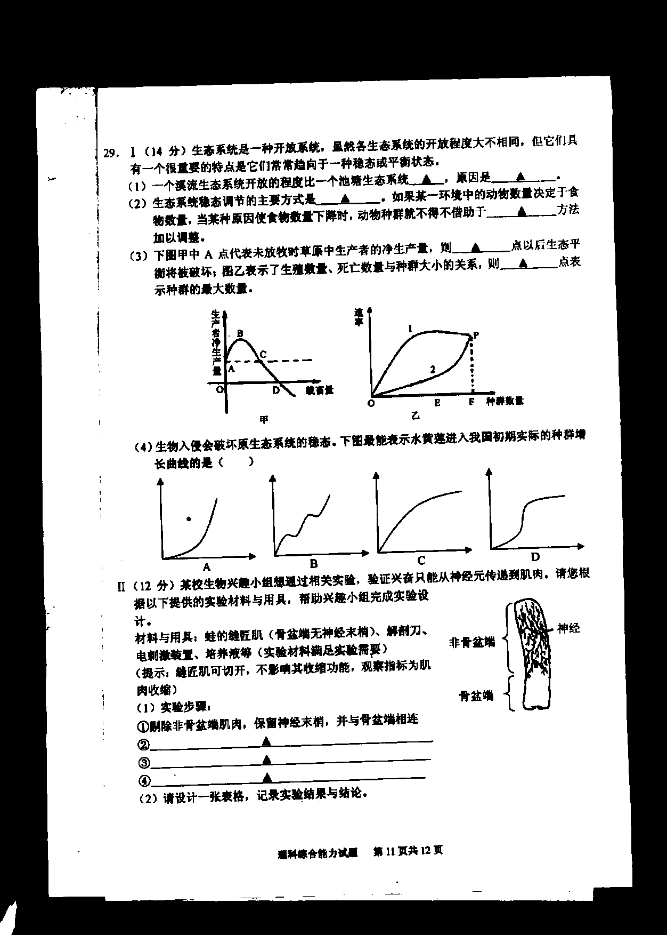

(4)生物入侵会破坏原生态系统的稳态。下图最能表示水黄莲进入我国初期实际的种群增长曲线的是( )

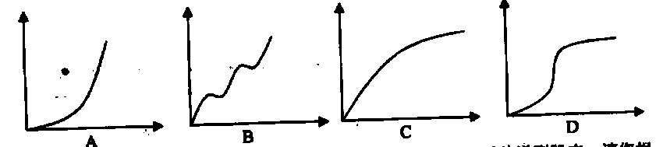

Ⅱ(12分)某校生物兴趣小组想通过相关实验，验证兴奋只能从神经元传递到肌肉。请您根
据以下提供的实验材料与用具，帮助兴趣小组完成实验设
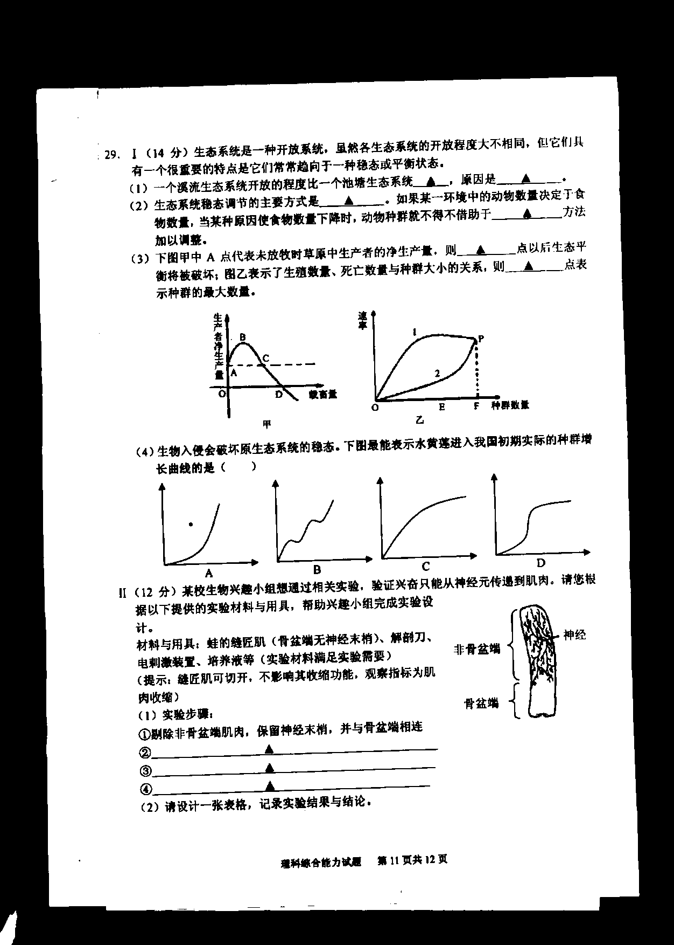
计。
材料与用具：蛙的缝匠肌(骨盆端无神经末梢)、解剖刀、
电刺激装置、培养液等(实验材料满足实验需要)
(提示；缝匠肌可切开，不影响其收缩功能，观察指标为肌
肉收缩)
(1)实验步骤：
①剔除非骨盆端肌肉，保留神经末梢，并与骨盆端相连
③—— ；
④——
(2)请设计一张表格，记录实验结果与结论。
30．(18分)控制草鱼鱼鳞分布的两对基因分别位于两对常染色体上，用A、a和B、b表示，
A对a、B对b为完全显性，其中有一对基因(设为B、b)具有显性纯合致死效应。一位
喜欢钓鱼的生物学教授，一次从湖中钓到二条无鳞的雄草鱼，她想确定一下这种特殊的表
型是否有遗传基础，于是做了一系列实验。
实验1：当他将无鳞鱼和纯合体野生型鱼杂交，F1代有两种表型，具有野生型表型的鱼占
50％，另50％的鱼在两侧各有一列鳞片(单列鳞)
实验2：当他将F：代具有野生型表型的鱼进行互交，后代中野生型与散鳞(鳞片不规则
覆盖于一部分表皮上)鱼的比例为3：1
实验3：当他将上述单列鳞片的鱼进行互交，后代出现4种表型：单列鳞、野生型鳞、无
鳞和散鳞，它们的比例是6：3：2：1
(1)因显性基因纯合而致死的鱼的基因型为———————————————
(2)请根据题意填写下列三类鱼的基因型
表现型 | 单列鳞 | 野生型鳞 | 无鳞 | 散鳞
基因型 | ▲ | ▲ | aBb | ▲
(3)用遗传图解表示实验1一实验2的遗传现象

⑷平常多见是野生型鱼，请你从遗传的角度作出合理的解释
_________________________________________________________________________
⑸在一个随机交配的鱼群中，单列鳞X条、野生型鳞y条、 无鳞c条和散鳞d条，请列式表示B基因的基因频率_________________________________________________

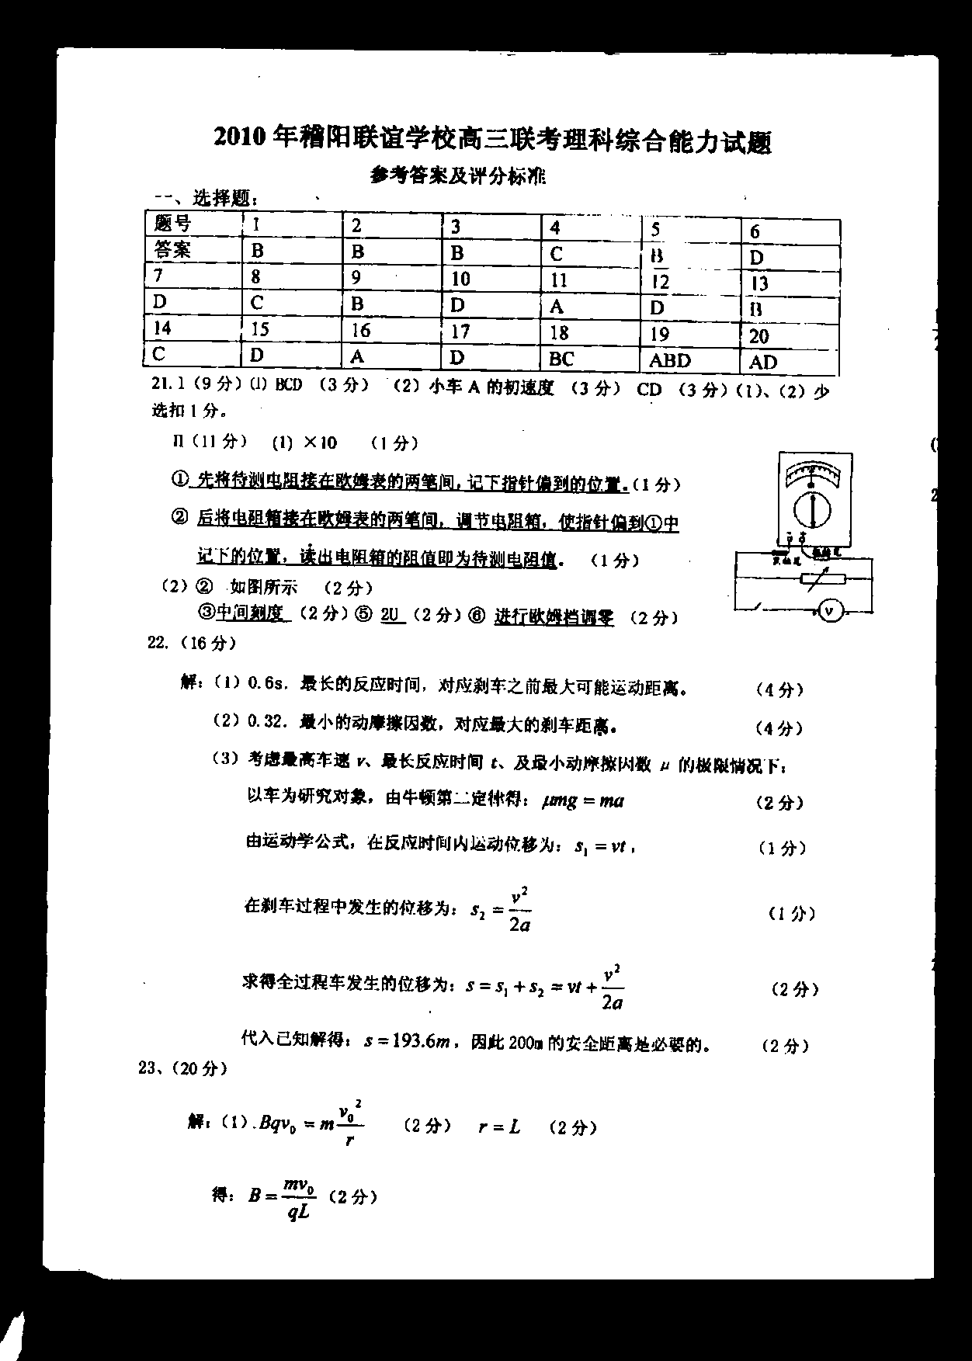
理科综合能力答案第1页共4页

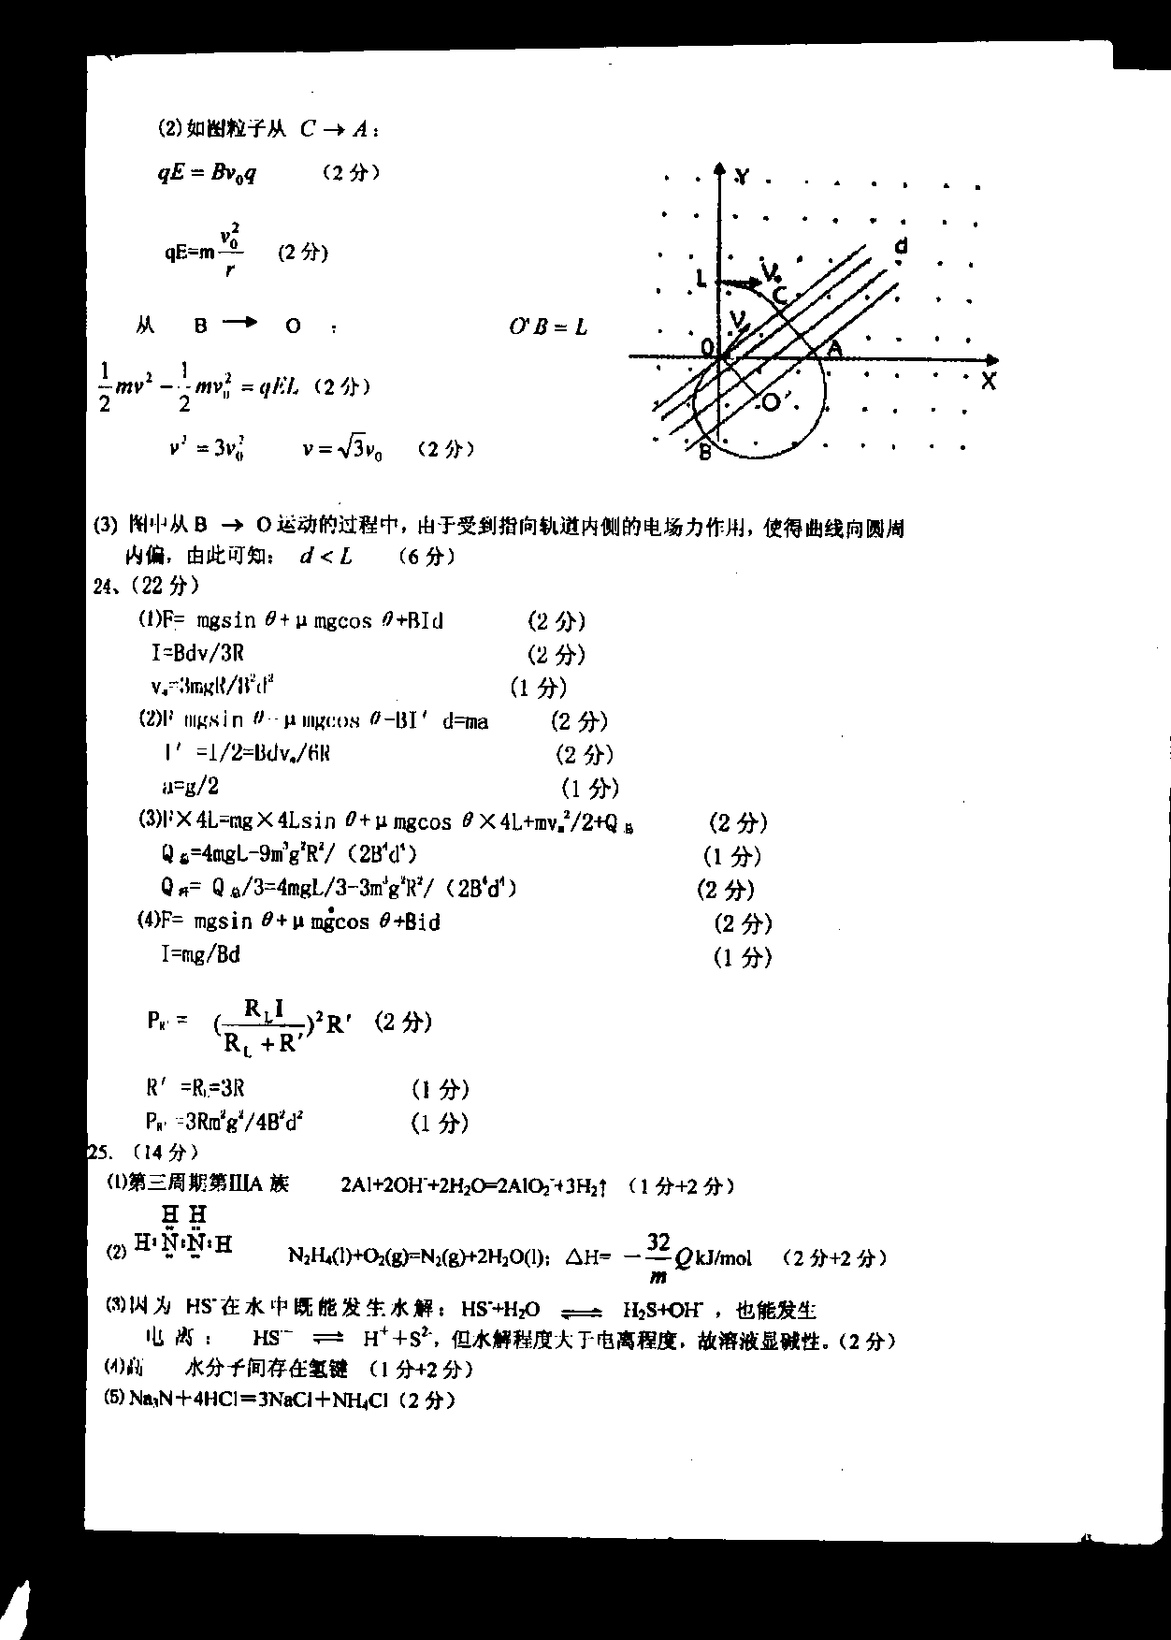
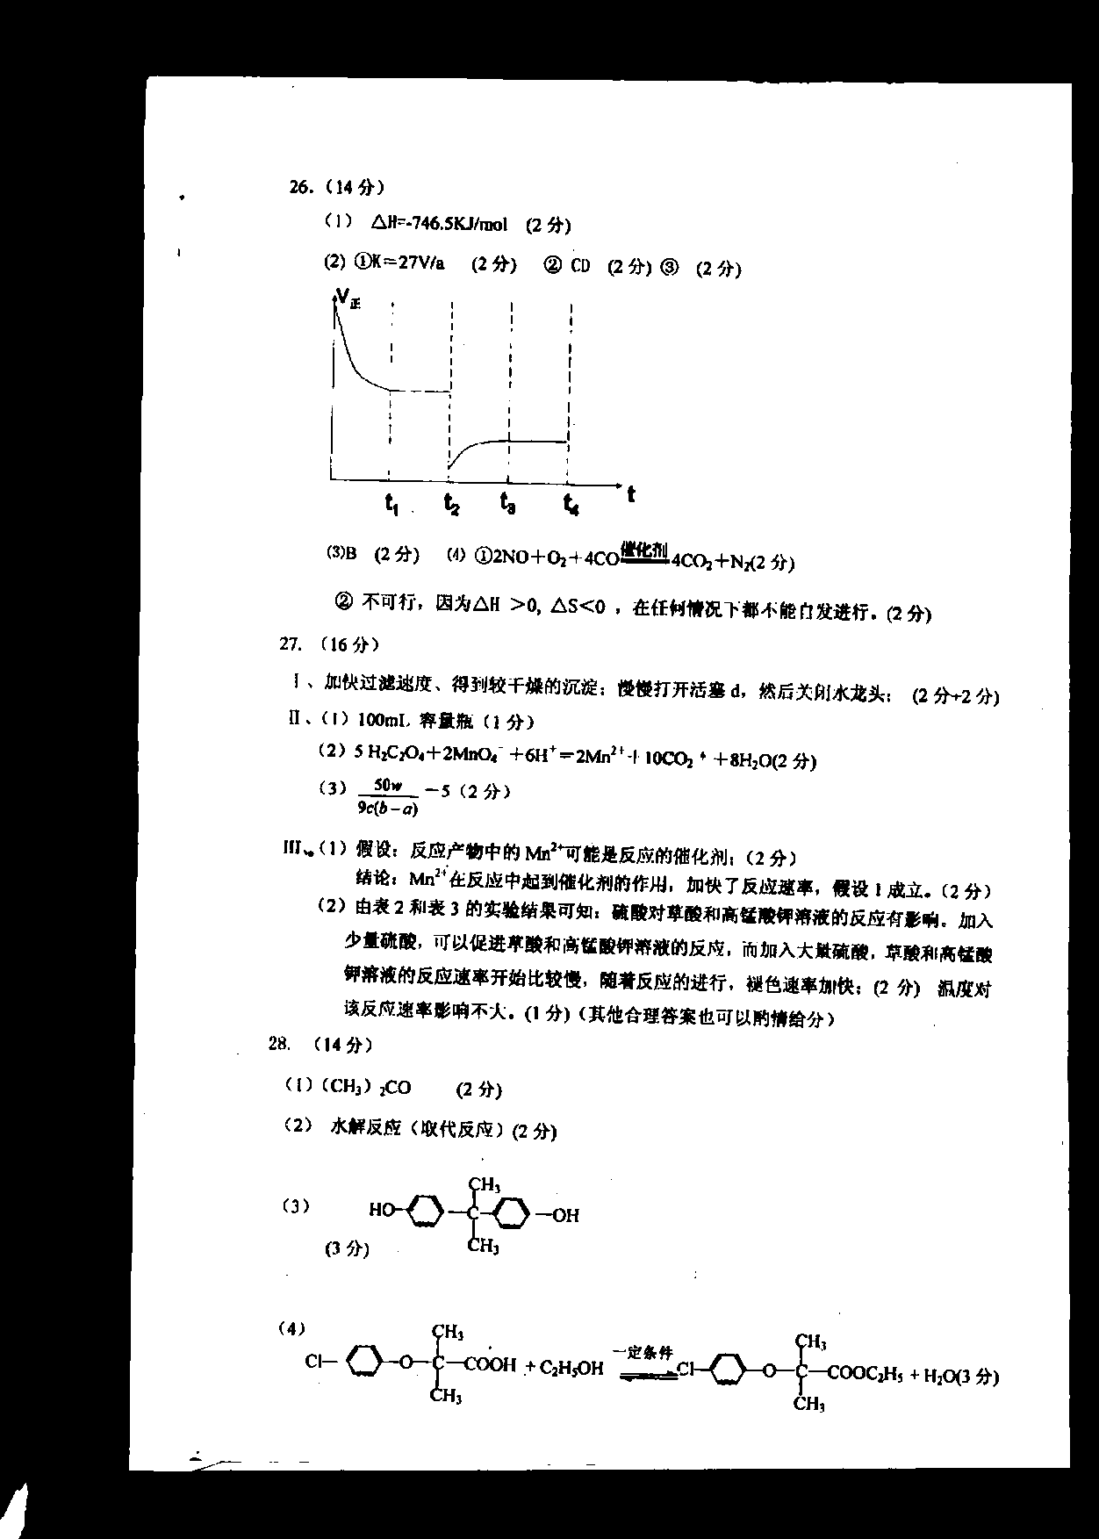
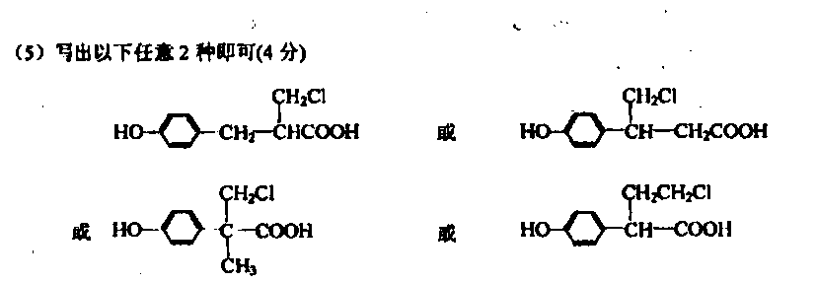
29．I(14分，每空2分)
(1)人 溪水携带着各种顺不停流入和流出(其它合理答案也对)
(2)·负反馈调节 i，n：饿或扦移
(3) C F
(4) B
Ⅱ(12分)(1)(每空2分)．实验步骤：
②将骨盆端的肌肉纵切为左右两半(A、B)；
⑧电刺激神经末梢，观察A、B处的肌肉收缩情况：
④电刺激A(或B)处肌肉，观察A、B处的肌肉·收缩情况。
刺激部位 | 实验结果 | 实验结论
电刺激神经末梢 | A处肌肉收缩，B处肌肉收缩 | 兴奋只能从神经元传递
电刺激A(B)处 | A(B)处肌肉收缩，B(A)处肌肉不收缩 | 到肌肉
30．(18分)
(1)(8分，每个基闵型1分)AABB AaBB aaBB
(2)
表现型 | 。单列鳞 | 野生型鳞 | 无鳞 | 散鳞
基冈型 | AABb  AaBb | AAbb  Aabb |  | aabb

无鳞 野生型鳞
P aaBb AAbb
F1 AaBb Aabb Aabb
单列鳞 野生型鳞 野生型鳞

AAbb
Aabb aabb
F2 野生型鳞 散鳞
(符号1分，亲本基因型、表现型1分，Fl基因型、表现型1分、比例1分，F：基因型、
表现型1分、比例1分)
(4)稳定遗传的野生型鳞鱼的基因型为AAbb，所以繁殖的后代全为野生型鳞。(2分)
(5)(2分)
(x+c)/2(x+y+c+d)

